1. Základní počítačové komponenty

# Case – počítačová skříň

* Slouží k upevnění všech komponent.
* Velikosti: Big Tower, Midi Tower, Mini Tower
* Při výběru je důležité se dívat
* Jakou velikost základní desky podporuje (EATX, ATX, mATX, mITX)
* Počet slotů na větráky nebo na disky

# PSU, UPS

## PSU = Power Supply Unit (napájecí zdroj)

* Slouží ke zpracování střídavého proudu dodávaného ze sítě na nízké napětí, které je potřebné k napájení komponentů v PC.
* Většina napájecích zdrojů spadá do standartu ATX (Existuje i SFX)
* Certifikace určuje účinnost zdroje (80 plus bronze, 80 plus gold (nejčastější), 80 plus titanium (nejlepší)

## UPS = Uninterruptible Power Supply/Source (zdroj nepřerušovaného napájení)

* Dodává a udržuje energii pro případný výpadek proudu, aby stroje nebyli bez napájení
* Toto zařízení se používá hlavně u počítačů nebo serverů, které musí být stále spuštěné

# MotherBoard – základní deska

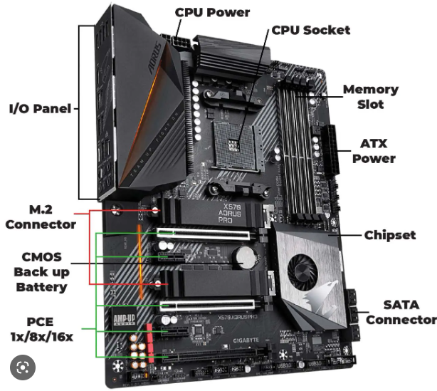

* Propojuje všechny komponenty do jednoho celku.
* Klasická základní deska poskytuje zapojení procesoru pomocí socketu (CPU) a operační paměti (RAM) pomocí DDR slotů a dále se dá pomocí rozšiřujících slotů PCI-E připojit např. grafická/zvuková karta
* Je na ní umístěna ROM (energeticky nezávislá pamět) a BIOS .
* Obsahuje Chip-set, který se dělí na Southbridge a Northbridge (Staré)
* Dnes funkce Northbridge je zabudovaná v CPU a Southbridge se nyní říká Chipset nebo PCH – Platform Controller Hub
* Funkce „NorthBridge“ – Připojení k RAM a PCIE
* Funkce „SouthBridge“ – Připojení k USB, SATA, Network (Pomalejší funkce)

# CPU – procesor

* Vykonává strojové instrukce, ze kterých je tvořen počítačový program a obsluhuje jeho vstupy a výstupy.
* Má-li v sobě více procesorových jednotek, je označována jako vícejádrový procesor
* Co se týče výkonu, je potřeba sledovat jeho taktovací frekvenci (GHz) a počet jader. (Není vždycky pravda)
* Multithreading – Jedno jádro = více vláken

# RAM – operační paměť

* Energeticky závislá paměť
* K udržení dat potřebuje neustálé napájení.
* Ukládá se do ní většinou běžící programy počítače a jejich data.
* Paměti současných počítačů, tabletů a chytrých telefonů mají velikost řádu GB.
* Jaké paměti použijeme se řídí použitým chipsetem a procesorem
* Jednotka rychlosti se udává v mhz
* Existuje několik typů DDR3, DDR4, DDR5

# GPU – grafická karta

* Zajišťuje rychlé grafické výpočty a změny obsahu videopaměti, které zobrazí na monitoru.
* Dnes se dají použít i k jiným než grafickým výpočtům.
* V počítači je umístěna buď na PCIE, nebo je v procesoru integrována tzv. APU (např. Intel HD Graphic).
* Vyžaduje intenzivní chlazení a výkonný zdroj energie
* Dělí se na dedikované, integrované nebo externí

## Dedikované grafické karty

* Většinou jsou připojené pomocí PCI-Express
* Jsou výkonnější než integrované grafické karty
* Mají také vlastní paměť (Video RAM = VRAM) (GDDR5, GDDR6 apod.)

## Integrované grafické karty

* Nachází se zabudovaná v procesoru
* Dělí se s pamětí s grafickou kartou uvnitř procesoru (příklad 8Gb Ram celkově, 6gb ram si vezme CPU a 2gb si vezme integrovaná grafická karta)
* Nemají velkou spotřebu energie
* Slabý výkon

## Externí GPU

* Je umístěna mimo počítač.
* Používají se většinou u notebooků, jelikož jim často schází výkonná grafická karta
* Zapojení je pomocí GPU boxu
* Nachází se v něm většinou zdroj a grafickou kartu si můžeme vybrat samy

# Zvukové Karty

* Lepší zvuk než integrované zvukové karty na základní desce
* Podpora různých portů

# Chlazení

## Pasivní chlazení

* Je to nepohyblivá součástka, která má žebra k zajištění co největší plochy k lepšímu předávání tepla okolnímu vzduchu.
* Nejsou tak kvalitní jako aktivní chladiče, ale jsou u některých komponent dostačující

## Aktivní chlazení

* Používá se ventilátor, který vhání studený vzduch do skříně a odvádí teplý vzduch ven
* Jsou sice hlučnější, ale za to efektivnější a mají nižší nároky na velikost.
* Jedná se většinou o kombinaci pasivního a aktivního chlazení

## Vodní chlazení

* Je to soustava, kde protéká chladící kapalina
* Přesouvá teplo z CPU do většího hlavního chladiče, kde je voda ochlazena a poslána zpět
* Nejpoužívanější vodní chlazení je AIO (All in one) takže pumpa apod se nachází v jednom celku

# Úložiště

* Energeticky nezávislá paměť
* Slouží k uložení dat, které musí být v počítači i mimo něj uloženy bez jakéhokoliv napájení

## Pevný disk

* Ukládá se na něj data, která se v něm musí uchovat i po přerušení napájení.
* Například programy, ovladače, filmy, ...
* Jsou připojeny pomoci SATA nebo M.2 k základní desce
* Dva hlavní typy HDD a SSD

## HDD

* Uvnitř pevného disku jsou plotny, které se otáčejí velmi rychle (běžně 7 200 otáček za minutu) a pomocí zápisové hlavy se data ukládají na plotny
* Používá metodu magnetického zápisu
* Kapacita těchto disků se pohybuje v řádech GB až TB.
* Nevýhodou těchto disků je, že jsou náchylné na otřesy a tím se dokážou data na nich uložená poškodit
* Levné

## SSD

* Je menší, rychlejší a odolnější než HDD, jelikož neobsahuje žádné pohyblivé části
* Je zapojen pomocí M.2 PCI-E nebo pomalejší SSD pomocí SATA
* Podporuje rychlosti v rámci Gb/s
* Má maximální zápis TBW (Terrabytes written)
* Dražší
* Cenově se postupem času přibližuje k HDD